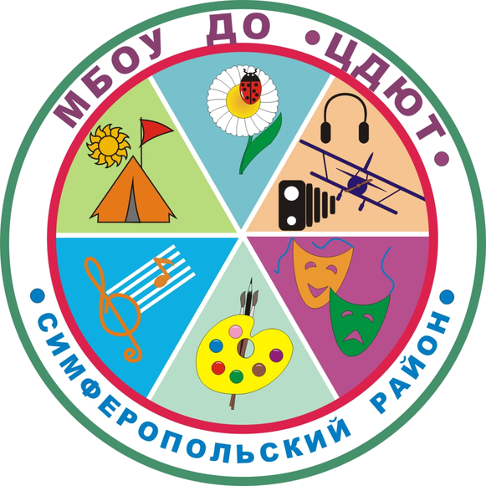
02.10
МУНИЦИПАЛЬНОЕ БЮДЖЕТНОЕ ОБРАЗОВАТЕЛЬНОЕ УЧРЕЖДЕНИЕ
ДОПОЛНИТЕЛЬНОГО ОБРАЗОВАНИЯ
«ЦЕНТР ДЕТСКОГО И ЮНОШЕСКОГО ТВОРЧЕСТВА»
План работы на сентябрь 2021

Все мероприятия будут проводиться в дистанционном формате

№ п/п | Дата | В | Место проведения
 | 02.09.2021 | Заседание педагогов ДО социально-гуманитарного направления (краеведение) | МБОУ ДО «ЦДЮТ»
 | До 03.09.2021 | Участникам Республиканского этапа ВсОШ по краеведению зарегистрироваться по ссылке:  https://docs.google.com/spreadsheets/d/1 WPmqISBrOTBefSKJ6yW4mpyFFcDbK4YoE4L 1orulbU/edit#gid=0 (См. Письмо ГБОУ ДО «ЦДЮТК» № 01-15/372 от 19.08.2021) | МБОУ «Кольчугинская школа №2 с крыскотатарским языком обучения», МБОУ «Родниковская школа-гимназия», МБОУ«Донская школа им. В.П.Давиденко», МБОУ «Николаевская школа»
 | 03.09.2021 | Заседание ТПМПК (по предварительной записи) | МБОУ ДО «ЦДЮТ»
 | До 07.09.2021 | Работы, согласия, приказы, заявки на муниципальный этап конкурса «К чистым истокам» | МБОУ ДО «ЦДЮТ» (методист Смирнова Н.Л.)
 | 08.09.2021 | РМО учителей-логопедов, учителей дефектологов в 12.30 в очном формате | МБДОУ детский сад «Солнышко» с.Мирное
 | До 09.09.2021 | Предоставление сведений о проведении мероприятий «Недели энергосбережения» | МБОУ ДО «ЦДЮТ» (методист Ярошинская Е.А.)
 | 09.09.2021 | ШМУ учителей географии | МБОУ ДО «ЦДЮТ»
 | 09.09.2021 | ТВ ВР | МБОУ "Гвардейская школа-гимназия 3"
 | До 10.09.2021 | Информацию об учителях, преподающих русский язык и литературу (по форме!) | МБОУ ДО «ЦДЮТ», на эл.адрес elenkafilolog@mail.ru
 | 10.09.2021 | Заседание ТПМПК (по предварительной записи) | МБОУ ДО «ЦДЮТ»
 | 10.09.2021 | ШМУ (история, обществознание) | МБОУ «Мирновская школа №2» (очно) начало в 10.00ч.
 | 11.09.2021 | Республиканский этап ВсОШ по краеведению (дистанционно) | МБОУ «Кольчугинская школа №2 с крыскотатарским языком обучения»»,  МБОУ«Родниковская школа-гимназия»,  МБОУ «Донская школа им. В.П.Давиденко»,  МБОУ «Николаевская школа»
 | 13.09.2021 | Заседание ТГ (иностранные языки) | МБОУ ДО «ЦДЮТ»
 | 13.09.2021 | ТВ по истории, обществознанию | МБОУ «Винницкая школа»
 | 13.09.2021 | ТВ по физике, астрономии | МБОУ «Новоселовская школа»
 | 13.09.2021 | ТВ по математике | МБОУ «Добровская школа-гимназия им.Я.М.Слонимского»
 | До 14.09.2021 | Работы, согласия, приказы, заявки на муниципальный этап Всероссийского конкурса юных исследователей окружающей среды «Открытия 2030» | МБОУ ДО «ЦДЮТ» (методист Смирнова Н.Л.)
 | 14.09.2021 | Крайний срок участия в муниципальном этапе Всероссийского конкурса творческих, проектных и исследовательских работ #ВместеЯрче | МБОУ ДО «ЦДЮТ» (методист Ярошинская Е.А.)
 | 14.09.2021 | ШМУ учителей биологии | МБОУ ДО «ЦДЮТ»
 | 15.09.2021 | Заседание ТГ учителей биологии | МБОУ ДО «ЦДЮТ»
 | 15.09.2021 | ШМУ русского языка и литературы | МБОУ ДО «ЦДЮТ»
 | 15.09.2021 | ШМУ учителей-логопедов | МБОУ «Новоандреевская школа им В.А.Осипова»
 | 15.09.2021 | Информацию об обеспеченности учебниками на крымскотатарском языке (таблица для базы будет передана в школы) сдать 15.09.2021 методисту (на эл. почту) | МБОУ ДО «ЦДЮТ» (методист Л.А. Дзюба)  larissa-2007@mail.ru
 | 16.09.2021 | ТВ по физике, астрономии | МБОУ «Кленовская основная школа»
 | 16.09.2021 | Школа молодого педагога-психолога | МБОУ ДО «ЦДЮТ»
 | 17.09.2021 | Заседание ТГ учителей истории, обществознания | МБОУ ДО «ЦДЮТ»
 | 17.09.2021 | Заседание ТПМПК (по предварительной записи) | МБОУ ДО «ЦДЮТ»
 | До 18.09.2021 | Прием работ и заявок на муниципальный этап конкурса «Охрана труда глазами детей» | МБОУ ДО «ЦДЮТ» (заместитель директора Юркина Н.П.)
 | 20.09.2021 | ШМУ учителей математики | МБОУ «Новоандреевская школа им. В. А. Осипова».
 | 20.09.2021 | ТВ по истории, обществознанию | МБОУ «Денисовская школа»
 | 20.09.2021 | ТВ по информатике | МБОУ «Гвардейская школа-гимназия №2»
 | 21.09.2021 | ТВ по биологии | МБОУ «Константиновская школа»
 | 21.09.2021 | Заседание ТГ по крымскотатарскому языку и литературе | МБОУ ДО «ЦДЮТ»
 | 21.09.2021 | Заседание ТПМПК (по предварительной записи) | МБОУ ДО «ЦДЮТ»
 | до 22.09.2021 | Крайний срок подачи заявки на участие в Турнире юных физиков | МБОУ ДО «ЦДЮТ» (методист Ярошинская Е.А.)
 | 22.09.2021 | ТВ (психологическая служба) | МБОУ «Мазанская школа»
 | 22.09.2021 | РМО учителей биологии | Академия биоресурсов и природопользования Крымского федерального университета им.В.И. Вернадского
 | 23.09.2021 | Заседание ТГ – подготовка заданий ШЭ ВсОШ по географии | МБОУ ДО «ЦДЮТ»
 | 24.09.2021 | ТВ начальная школа | МБОУ «Тепловская школа»
 | 24.09.2021 | РМО по физике | МБОУ «Гвардейская школа №1»
 | 25.09.2021 | Районные соревнования по шашкам, шахматам среди юношей и девушек до 14 лет | МБОУ «Мирновская школа №2»
 | 25.09.-29.09.2021 | «Неделя безопасности дорожного движения»  (информацию о проведенных мероприятиях направить 30.09.2021г. на электронную почту:yrkynanata@gmail.com) | МБОУ ДО «ЦДЮТ»
 | 27.09.2021 | ТВ по истории, обществознанию | МБОУ «Кубанская школа»
 | 27.09.2021 | СП учителей математики | МБОУ «Мирновская школа №2»
 | 27.09.2021 | ТВ начальная школа | МБОУ «Лицей»
 | 27.09.2021 | ШМУ учителей иностранных языков | МБОУ «Денисовская школа»
 | До 28.09.2021 | Работы, согласия, приказы, заявки на муниципальный этап конкурса «Моя малая родина: природа, культура, этнос» | МБОУ ДО «ЦДЮТ» (методист Смирнова Н.Л.)
 | 28.09.2021 | ТВ по крымскотатарскому языку и литературе | МБОУ «Кольчугинская школа №2 с крымскотатарским языком обучения»
 | 29.09.2021 | Инструктивно-методическое совещание ЗДУВР | ВКС
 | 29.09.2021 | ШМУ начальная школа | МБОУ «Донская школа им. В.П.Давиденко», »
 | До 30.09.2021 | Муниципальный этап выставки – конкурса «Знай и люби свой край» | Российцева Н.М. ,Белоусова И.Г. n.rossiitseva@yandex.ru
 | 30.09.2021 | Групповая консультация для педагогов-психологов, работающих первый год | МБОУ ДО «ЦДЮТ»

